Государственное бюджетное общеобразовательное учреждение города Москвы «Школа №1492»

**Программное средство подбора цветовой схемы гаджета на основе интеллектуального анализа фото**

Ключник Анастасия Владленовна

Ученица 10 класса «Б» ГБОУ школы №1492

Руководитель: Русаков Алексей Михайлович

Преподаватель детского технопарка «Альтаир»

**Москва, 2022**

# Оглавление

Оглавление 2

Введение 3

Цель 3

Задачи 3

Методы и этапы 4

Актуальность 4

Использованные программного решения 5

Обзор проектного решения 5

Результаты тестирования и реальное применение 7

Итоги и перспективы 9

Список литературы 9

## Введение

В наше время, из-за быстрого темпа жизни, в быту возникает проблема нехватки времени на ручную настройку палитры циферблата таких носимых устройств, как умные часы. Для решения этой проблемы используются приложения по редактированию циферблатов. В данной работе предлагается система быстрой настройки устройства пользователя на основе интеллектуального анализа фото с помощью клиент серверного приложения.

## Цель

Разработать программное средство для решения задачи подбора цветовой схемы гаджета на основе интеллектуального анализа фото.

## Задачи

1. Описать предметную область;
2. Исследовать существующие методы классификации фотографий;
3. Рассмотреть современные математические и программные средства подбора цветовой схемы гаджета в соответствии с цветом одежды пользователя;
4. Выбрать и обосновать инструментальные средства для решения поставленной задачи;
5. Разработать и реализовать методы решения задачи подбора цветовой схемы гаджета в соответствии с цветом одежды пользователя;
6. Подготовить документацию;
7. Определить перспективы развития проекта.

## Методы и этапы

|  |  |
| --- | --- |
| Изучение материалов по данной теме | 1. Знакомство с имеющимися технологиями 2. Опросы специалистов 3. Личный опыт |
| Программирование | 1. Изучение языка программирования Python 2. Изучение Quasar framework 3. Создание и отладка прототипа |
| Внедрение | 1. Выбор платформы для реализации проекта (хостинга) |

## Актуальность

На рынке электроники неожиданно стремительно возрос спрос на носимые устройства. Пользователи выбирают этот гаджет за возможность отвечать на звонки, сообщения, а также за способ бесконтактной оплаты покупок.

В связи с ростом производства, появился большой спрос на приложения по редактированию циферблатов для умных часов. Пользователи, с их помощью, могут изменять цвет циферблата, для того чтобы он подходил под их цвет одежды, но по причине быстрого темпа жизни не всегда имеют достаточно свободного времени на ручную настройку палитры циферблата.

Для решения данной проблемы в качестве средства для мультимедийного описания предлагается использовать мобильное устройство с установленным программным обеспечением, которое обрабатывает изображение, формирует цветовую схему и выводит на экран.

Прототип представлен в виде клиент серверного приложения, функционал сервера которого позволяет:

1. получить от клиента изображение пользователя
2. распознать его
3. провести цифровой обработку
4. отправить уже стерилизованного изображения для дальнейшей установки на циферблат

## Использованные программного решения

Проект создавался на игровом движке Unity. Код писался в интерпретаторе Visual Studio. Моделирование объектов проводилось встроенными примитивами и средствами Unity. Дизайн и текстуры добавлены из Asset Store.

## Обзор проектного решения

В качестве основной архитектуры предлагается использовать клиент серверное приложение. После запуска программного средства пользователю предлагается выбрать одну из двух доступных функций путём нажатия на соответствующую кнопку - «выбор способа загрузки фотографии».

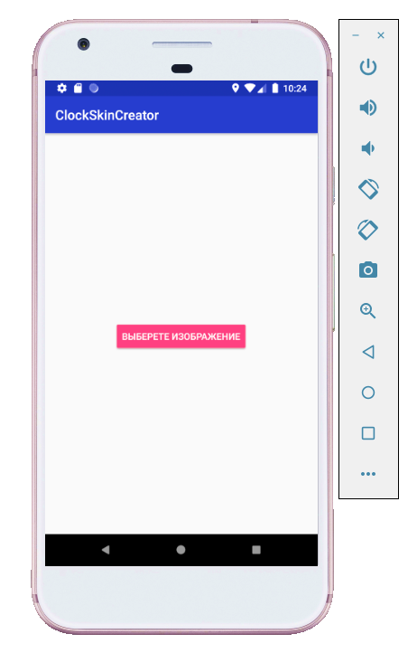

Рис. 1. Начальное окно приложения (приложение при запуске)

После запуска мобильного приложения пользователю предлагается выбрать одну из двух доступных функций путём нажатия на соответствующую кнопку - «выбор способа загрузки фотографии». Выполнение первой функции запускается нажатием на кнопку «сделать фото», в результате чего выполняется запуск стоковой камеры устройства с целью получить фотографию. Выполнение другой функции запускается нажатием на кнопку «загрузить из галереи», в результате чего открывается средство просмотра фотографий устройства с возможностью выбора изображения из существующих на устройстве.

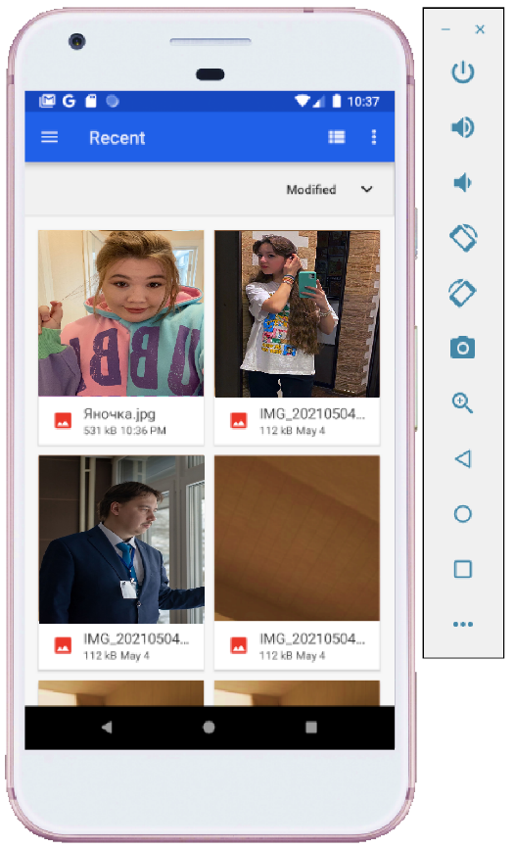

Рис. 2. Пользователь выбирает нужное изображение (выбор изображения)

Далее программный комплекс переходит к обработке фотографии, после которой она передаётся на Flask сервер, где клиент, при желании выбрать другое изображение, снова нажимает на «Выберите изображение», а при желании просмотреть сгенерированный циферблат, пользователь выбирает «Отобразить сгенерированное изображение» и отправляет запрос. Затем сервер отправляет соответствующий ответ.

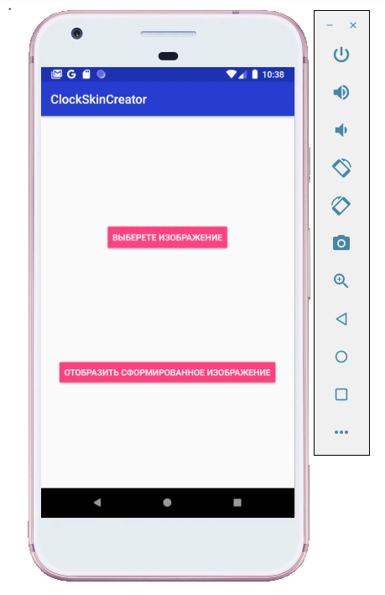

Рис. 3. Загруженная фотография (выбор изображения)

На следующем этапе происходит распознавание фотографии, и изображение изменяется по соответствующей модели, а сгенерированная палитра отправляется клиенту.

Последним шагом алгоритма работы программного комплекса является отображение информации сгенерированного циферблата на экране смартфона пользователя.

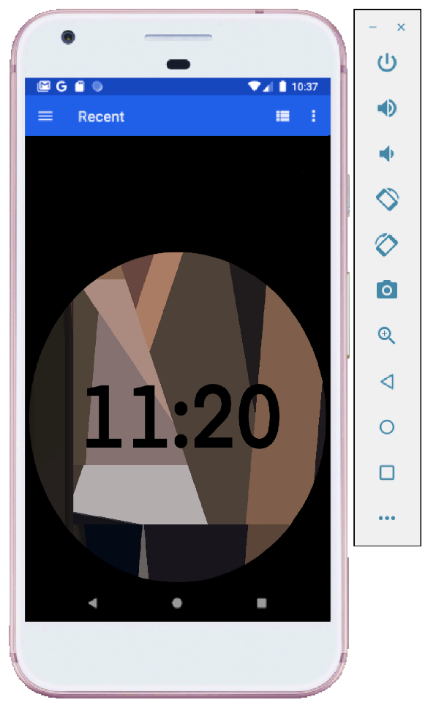

Рис. 4. Загруженное изображение сгенерированного циферблата (сгенерированная палитра)

## Результаты тестирования и реальное применение

В результате исследования было проведено тестирование разработанной программы, которое показало работоспособность данного программного обеспечения и соответствие поставленным задачам в рамках данного проекта. Также была описана характеристика предметной области. Проведен обзор и анализ программного обеспечения, пригодного для обработки цифровых изображений. Сделан вывод, что будет использовано мобильное устройство на с установленным программным обеспечением, которое распознает, выводит уже стилизованное изображение для дальнейшей установки на циферблат.

Проведен анализ применимости математических методов обработки изображений с целью распознавания одежды пользователя. Предлагается использовать методики на основе контурного анализа.

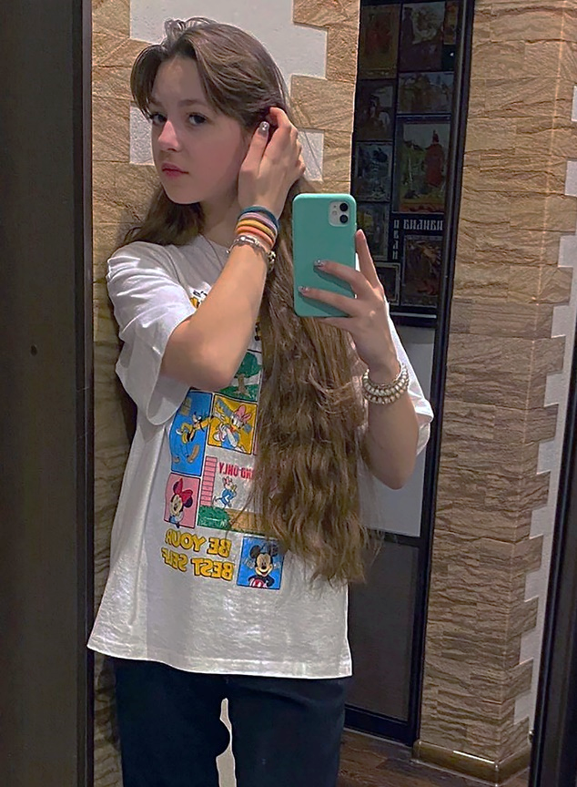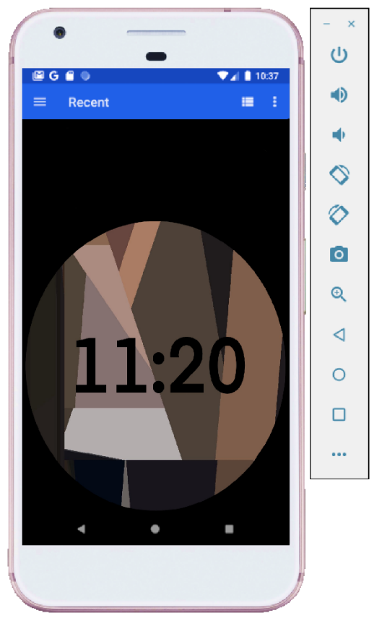

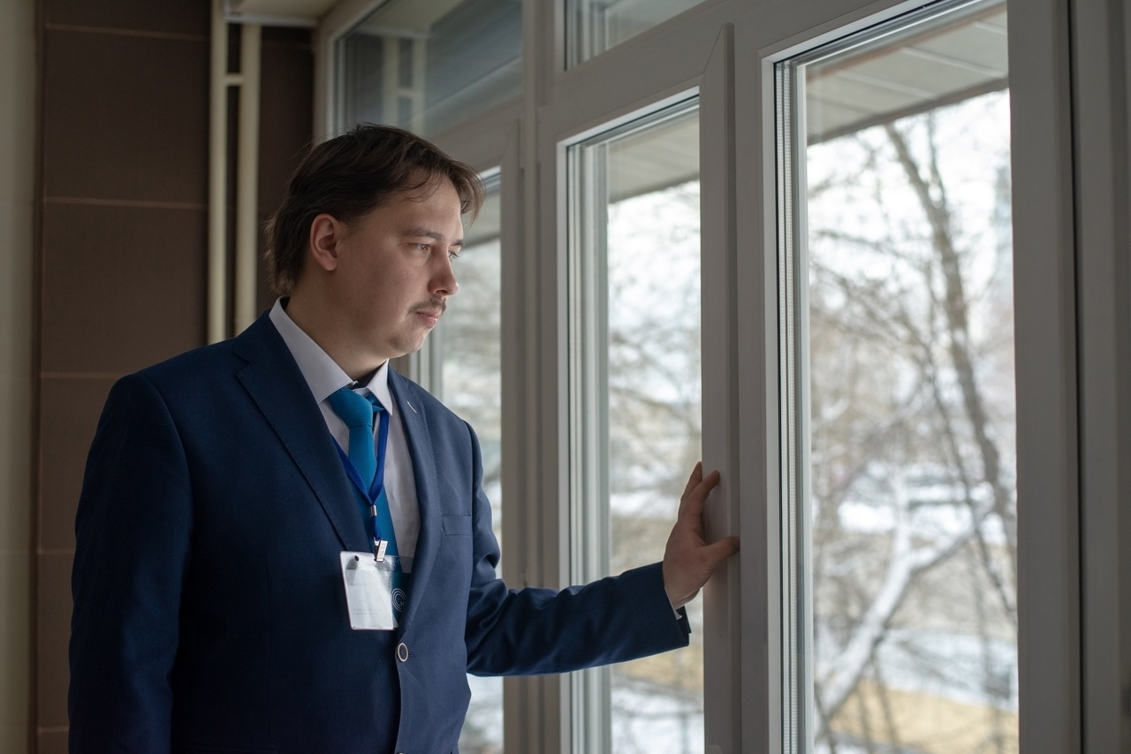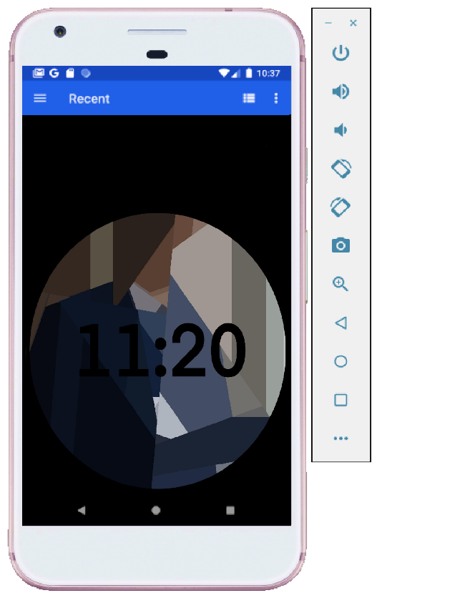

Рис. 5. Пример входных данных и полученный результат

## Итоги и перспективы

В результате было разработано клиент серверное приложение, состоящее из мобильного приложения, работающего как клиент, и сервера. И выявлена задача клиентского приложения, которая состоит в получении фотографий экспонатов и передаче их на сервер.

Был выполнен обзор и анализ применимости современных программных решений для обработки цифровых изображений.

Рассмотрены различные математические методы пригодные для эффективной цифровой обработки изображений.

Разработана модель и метод распознавания одежды пользователя.

С использованием технологий для реализации программного обеспечения были разработаны структуры, интерфейс и основные функции программного обеспечения.

Определены основные рабочие характеристикиметода и алгоритмов работы программного комплекса в целом**.**

Данное программное средство может пригодиться любому пользователю, который хотел бы выразить свое настроение или стиль через умные часы.

С помощью этого приложения у пользователя умных часов появляется возможность изменять цвет циферблата, для того чтобы он подходил под их цвет сэкономив при этом 15-20 минут свободного времени на ручную настройку палитры циферблата.

Данный проект планируется сделать коммерческим, чтобы улучшить его качество и после размещения на различных платформах использовать его для получения прибыли.

## Список литературы

1. [Электронный ресурс] Руководство по языку программирования Python Дата обновления 05.02.2022. URL: <https://metanit.com/python/tutorial/>
2. [Электронный ресурс] Язык программирования Python 3 для начинающих и чайников] URL: <https://pythonworld.ru/>
3. [Электронный ресурс] Руководство по фреймворку quasar. Дата обновления 01.02.2022. URL: <https://quasar.dev/>
4. [Электронный ресурс] Изучение веб-разработки Дата обновления 01.02.2022. URL: <https://developer.mozilla.org/ru/docs/Learn>
5. [Электронный ресурс] 2010-2022. Дата обновления 07.02.2022. Полное руководство по языку программирования С# 10 и платформе .NET 6 <https://metanit.com/sharp/tutorial>
6. [Учебник] Бонд Д. Unity и C#. Геймдев от идеи до реализации. 2-е изд. Изд-во Питер. 2020.